Neue Rechtsform: Remmers Gruppe AG wird zur Remmers Gruppe SE

In den vergangenen Jahren konnte die Remmers Gruppe AG ein stetiges Wachstum verzeichnen. Diese Entwicklung ist zu einem erheblichen Teil auf die Internationalisierungsstrategie zurückzuführen. Unter anderem gehören derzeit 17 Tochtergesellschaften in verschiedenen europäischen Ländern zur Remmers Gruppe, die wesentlich zum Gesamtumsatz beitragen.
Vor diesem Hintergrund wurde der Beschluss gefasst, die bisherige Rechtsform der Remmers Gruppe AG in die Remmers Gruppe SE umzuwandeln. Die Eintragung in das Handelsregister erfolgte zwischenzeitlich am 19.07.2024, so dass die Umwandlung nunmehr rechtswirksam ist.
Als einzige auf europäischem Recht gegründete Rechtsform für Aktiengesellschaften mit Sitz in Deutschland fördert sie in besonderer Weise die Entwicklung einer offenen und internationalen Unternehmenskultur und verdeutlicht nicht zuletzt die zukunftsorientierte Ausrichtung des Unternehmens.

Weitere Informationen unter www.remmers.com

909 Zeichen (inkl. Leerzeichen)
Löningen, den 11. Juli 2024
Kontakt für Redaktionen: Christian Behrens, Tel. 0 54 32/83 85

Was wir machen und was uns ausmacht.
1949 von Bernhard Remmers gegründet, ist die Remmers Gruppe mit Sitz in Löningen bis heute ein unabhängiges und inhabergeführtes Familienunternehmen. Leidenschaftlicher Einsatz, ein partnerschaftliches Verhältnis zu Kunden sowie fortschrittliche Produkte und Dienstleistungen, die immer wieder Maßstäbe setzen: All das macht Remmers aus und hat das Unternehmen zu einem der führenden Spezialisten für bauchemische Produkte, Holzfarben und -lacke sowie Industrielacke werden lassen. Im Jubiläumsjahr heißt es bei Remmers „Zukunft kommt von Machen. Seit 1949.“ Rund 1.600 hochqualifizierte Fachkräfte in 19 Ländern jeden Tag daran, die Arbeit, die Projekte, die Ideen und Visionen von Kunden und Partnern gemeinsam ans Ziel zu bringen. Persönlich, engagiert, zupackend, fortschrittlich – und immer auch bodenständig und zuverlässig.
www.remmers.com

Bildunterschriften:
1526 - 1 Komptentenzzentrum.jpg
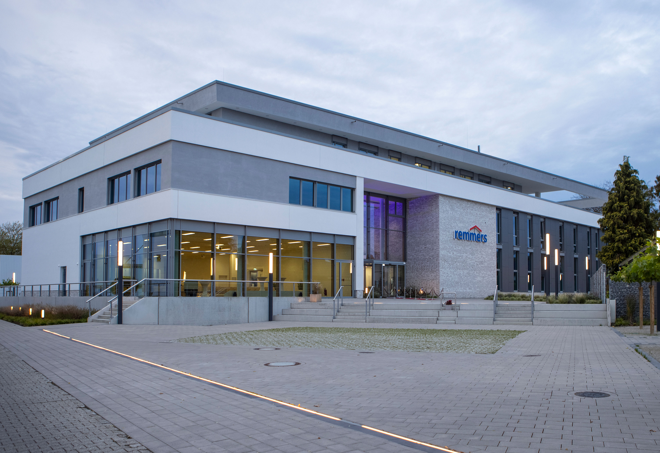
Die Remmers Gruppe AG wird zur Remmers Gruppe SE.
Bildquelle: Remmers, Löningen

